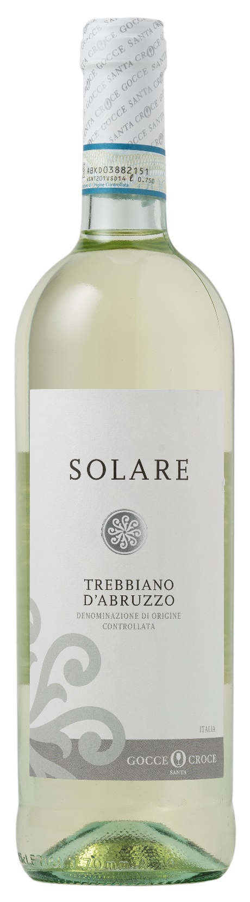
TREBBIANO ABRUZZO DOC – SOLARE

Vitigno: Trebbiano 100%
Alc. Vol.%: 12
Annata: 2025
Zuccheri residui g/l: 5,0
Acidità tot. g/l: 5,9
Regione: Abruzzo
Zona di produzione: Vigneti situati nell’area di Lanciano (Chieti)
Capacità: 750ml, 1500ml

CARATTERISTICHE

Vinificazione: Dopo una breve pigiatura, fermentazione in serbatoi di acciaio a temperatura controllata
Affinamento: In serbatoi di acciaio fino all’imbottigliamento
Resa per ettaro: 14000kg
Colore: Giallo paglierino tenue
Bouquet: Fresco, con evidenti note di frutti e fiori
Sapore: Morbido, fresco ed armonioso

ABBINAMENTI GASTRONOMICI

Si abbina con antipasti leggeri, zuppe, pesce e carne bianca.
Temperatura di servizio 8 °C
DATI TECNICI / PALLETTIZZAZIONE

Formato da 750ml:
Codice articolo V08004A
GTIN-13 bottiglia 8017868003359
GTIN-13 cartone 8017868004400
Tipo chiusura sughero
Cartoni da 6 bottiglie
Misura pallet 80x120cm
Cartoni/fila 25
Cartoni/pallet 125
Kg/cartone 7,3
Kg/pallet 895

Formato da 1500ml:
Codice articolo V08005B
GTIN-13 bottiglia 8017868003779
GTIN-13 cartone 8017868003793
Tipo chiusura vite
Cartoni da 6 bottiglie
Misura pallet 80x120cm
Cartoni/fila 14
Cartoni/pallet 56
Kg/cartone 13,5
Kg/pallet 790

Contains sulphites
OGM Free
Revisione 01. 14.05.2026

